123tinta.es propone
Los mejores regalos para sorprender este Día del Padre
- Del 10 al 19 de marzo todos los clientes podrán disfrutar de un descuento del 10% en cartuchos de tinta marca 123tinta.es

Madrid, 3 de marzo de 2025 - Impresoras fotográficas portátiles, cargadores o auriculares inalámbricos son algunas de las ideas que propone 123tinta.es, el ecommerce de cartuchos de impresora y toner, para sorprender en el Día del Padre.
El ecommerce también ofrece una amplia gama de complementos tecnológicos para oficina y productos de papelería. Estas son algunas de las opciones que proponen:
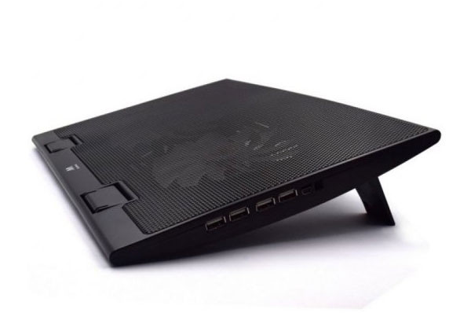
UN SOPORTE ERGONÓMICO
Una excelente opción para hacer más confortable el trabajo tanto en casa como en la oficina es el soporte de ordenador Ewent con refrigeración. Este soporte ayuda a prolongar la vida útil del portátil, evitando el sobrecalentamiento y mejorando su rendimiento gracias a su base de refrigeración equipada con 2 ventiladores.
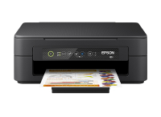
UNA IMPRESORA: EL REGALO QUE NUNCA FALLA
Un regalo práctico y útil es la impresora Epson Expression Home XP-2200, perfecta para aquellos padres que buscan calidad y eficiencia en sus tareas diarias. Esta impresora le ayudará a tener impresiones nítidas y rápidas para sus proyectos personales o profesionales.
Estos dispositivos se convertirán en indispensables para los padres que pasan horas frente a un ordenador o realizando tareas de impresión.

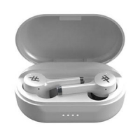
LOS AURICULARES QUE SIEMPRE HACEN FALTA
Para los padres más inquietos y tecnológicos, los auriculares inalámbricos IFROGZ Airtimepro serán el regalo perfecto para que puedan disfrutar de su música o podcast favoritos en cualquier momento y lugar. Su micrófono integrado permite realizar llamadas con manos libres.
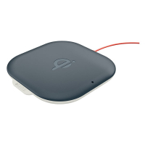
SIEMPRE A MANO
Para aquellos que siempre están en movimiento, Leitz Cosy cargador QI inalámbrico son una opción práctica y elegante. Sin necesidad de cables, podrán mantener sus dispositivos siempre cargados y listos para el próximo desafío, haciendo su día a día más sencillo y eficiente.
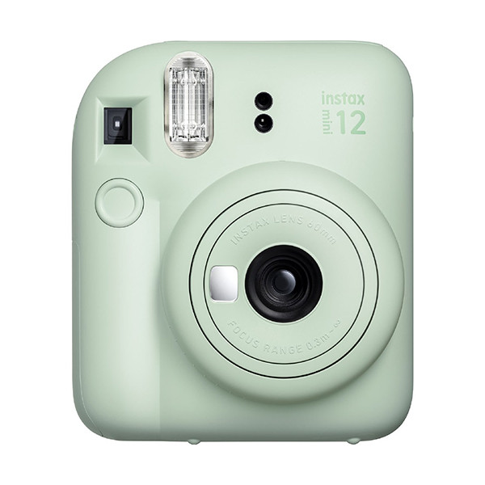
RECUERDOS PARA SIEMPRE
Para los apasionados de la fotografía, la Fujifilm instax mini 12 será un regalo que le encantará. Podrá imprimir sus fotos favoritas al instante, reviviendo los recuerdos más especiales de manera rápida y sencilla. Un regalo perfecto para captar y conservar los momentos más importantes de su vida.

Además, 123tinta.es ofrece descuentos muy atractivos para estas fechas. Desde el 10 hasta el 19 de marzo, la compañía ofrece un descuento del 10% cartuchos de tinta marca 123tinta en su página web.

Sobre 123 Tinta
123tinta.es nace en junio de 2021 como el ecommerce de consumibles para impresoras con la mejor relación calidad-precio del mercado. La empresa española, con sede central en Azuqueca de Henares (Guadalajara), tiene como enfoque principal la industria de los consumibles para impresoras.
Ofrece los cartuchos de tinta y tóner con la garantía de precio más bajo tanto para usuario particular como para empresas. Asimismo, cuentan con un amplio catálogo de artículos de papelería y material escolar. Dispone de un servicio de atención al cliente pre y posventa y un servicio de entrega rápida en 24 horas.

Para más información:
Actitud de Comunicación
Virginia Ayala – comunicacion@actitud.es – T. 91 302 28 60

